电路原理图：
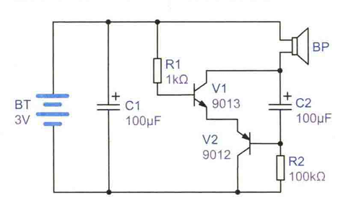
原理：互补音频振荡器
当电路上电时，三极管V1基极性被上拉至高电平，V1集电极由于电容C2的慢慢充电，电压很低，不至于立即开启，直到电容充电完成。同时V2的基即通过大电阻与电源负极相连，形成抽电流，V2开启
当V1基极一个小的电压波动上升，会让V1更加导通，导致电容放电，电容C2下册放出负电荷，与R2一起进一步中和PNP三极管基极的正电荷，导致V2更加导通，V1,V2放电更快，正反馈形成，直到V1集电极因为电压不足不再足以支撑三极管V1继续导通。
影响因素：C2容值，R2阻值，决定V2与电流的拉取电流程度（基本开合程度）

